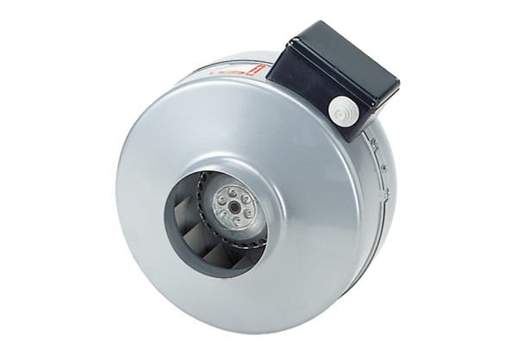Ventilateur centrifuge pour gaine ronde ERR 25/1Unité de conditionnement : 1 pièceGamme: C
Numéro de référence : 0080.0277Fabricant : MAICO

